Министерство цифрового развития, связи и массовых коммуникаций Российской Федерации

Ордена Трудового Красного Знамени

федеральное государственное бюджетное образовательное учреждение высшего образования

МОСКОВСКИЙ ТЕХНИЧЕСКИЙ УНИВЕРСИТЕТ СВЯЗИ И ИНФОРМАТИКИ

# Проектная работа

по дисциплине «UI-UX-дизайн»

Выполнилa:

студентка

группы БВТ2003

Айвазян Арина

Москва 2023

Цель работы: создать веб-приложение, включающее в себя главную страницу с пагинацией, детальную страницу элемента обзора, возможность добавлять комментарии, подключить api.

Ход работы:

Была реализована основная страница, со следующей структурой: header, основная часть с карточками и пагинация. Header включает в себя название сайта и кнопку для изменения темы. Карточка фильма включает в себя обложку фильма, в нижней части карточки указано название, описание и жанры. Также была реализована пагинация.

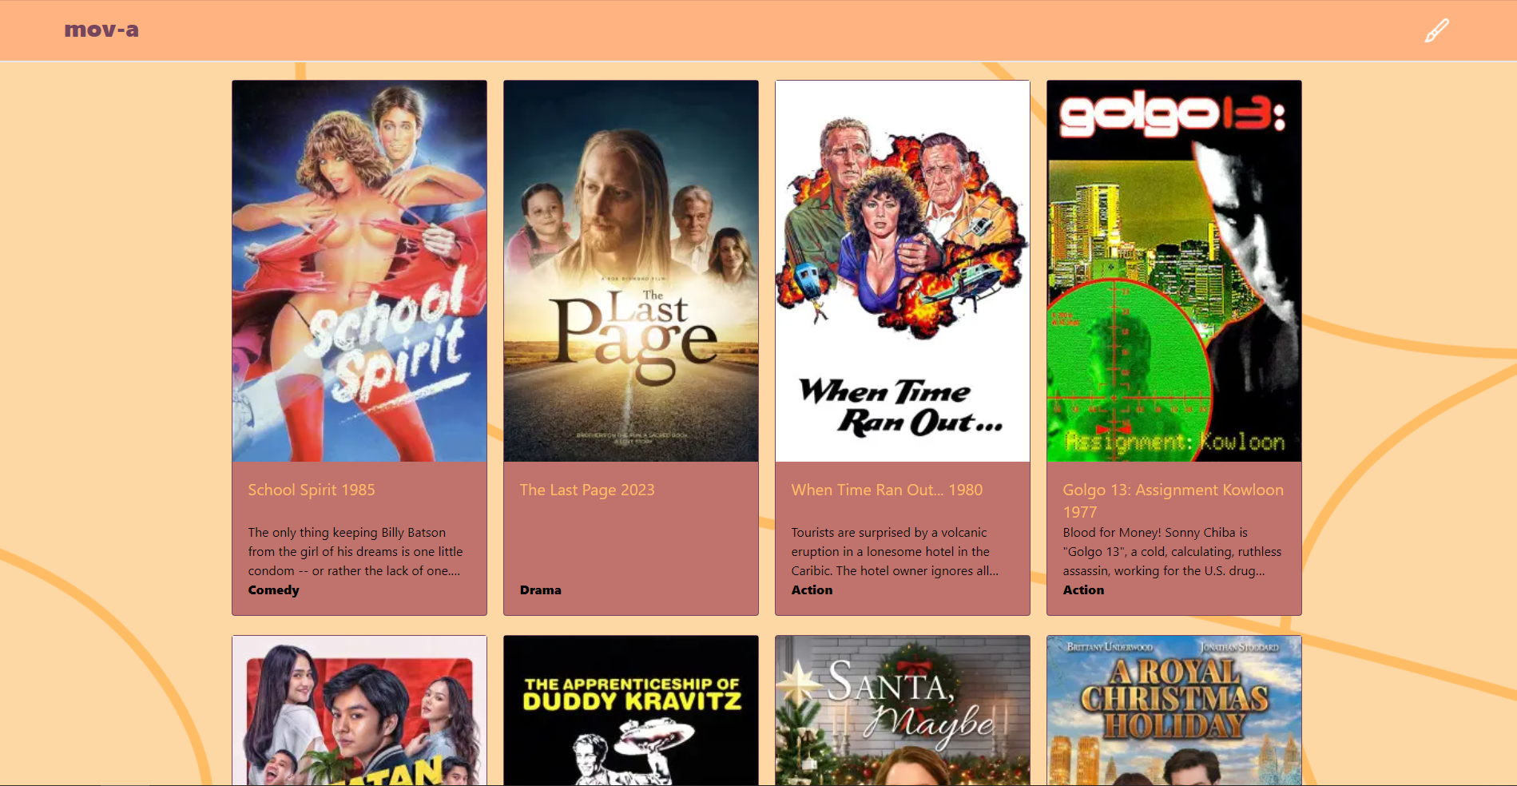

Рисунок 1 – Составляющие элементы основной страницы (header, карточки фильмов) при светлой теме

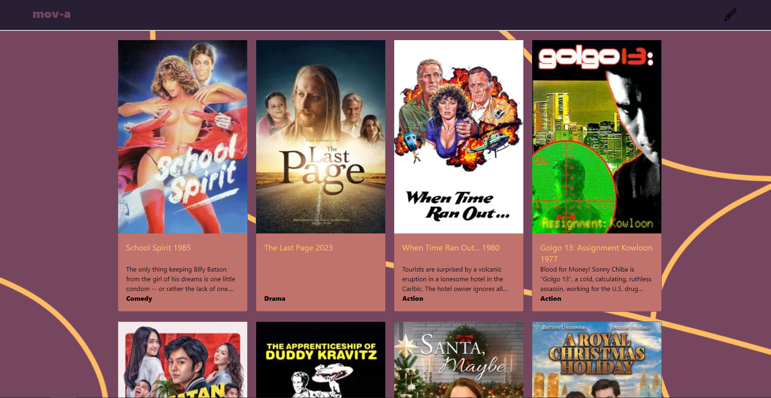

Рисунок 2 – Составляющие элементы основной страницы (header, карточки фильмов) при темной теме

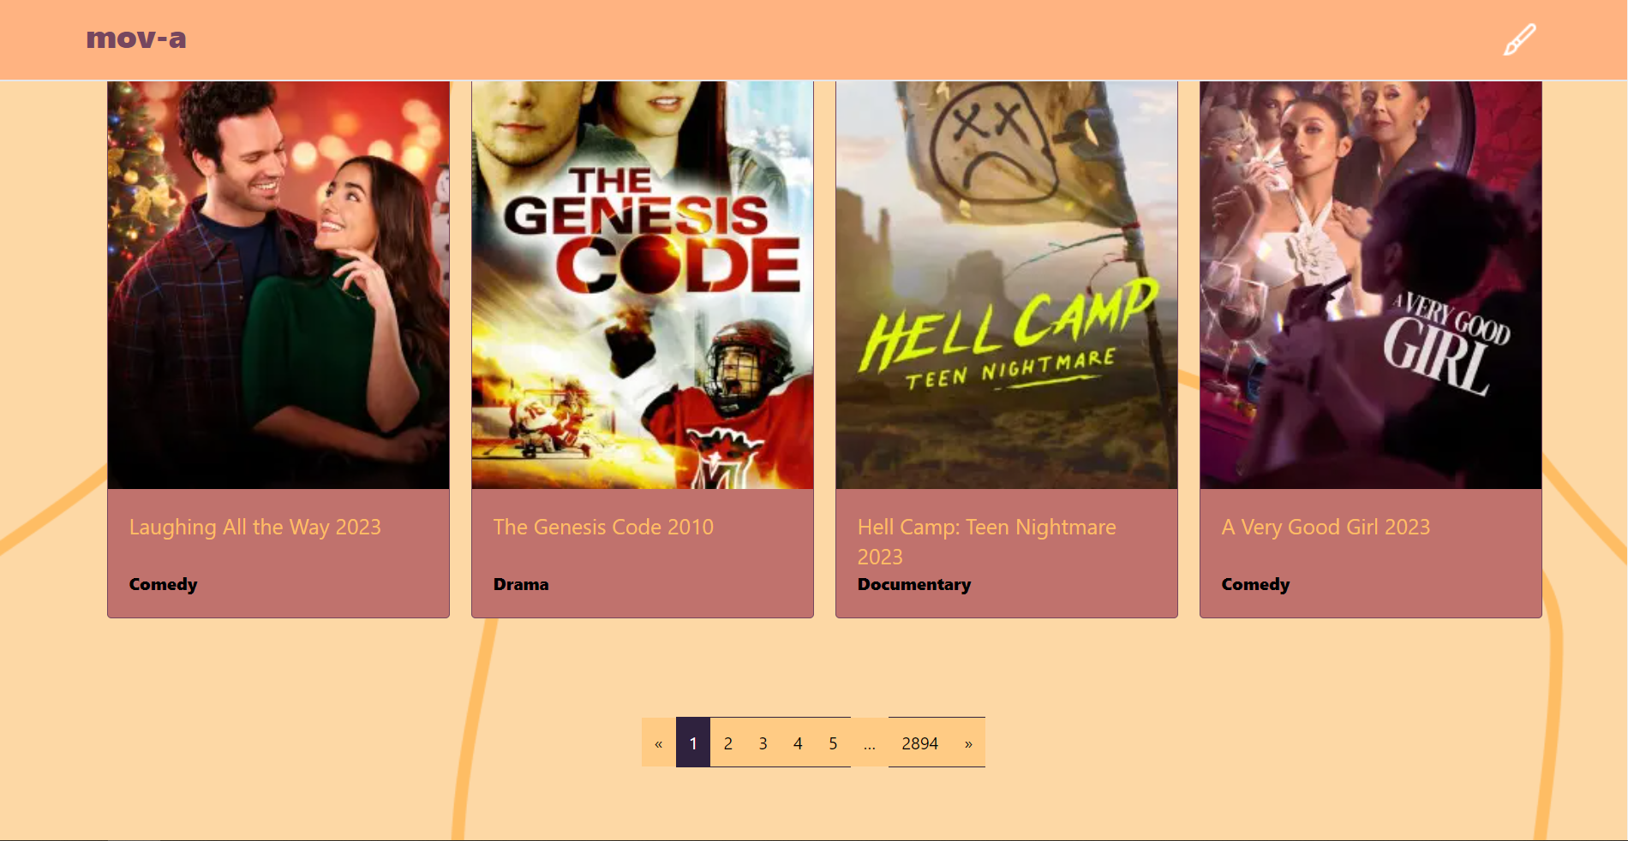

Рисунок 2 – Составляющие элементы основной страницы (карточки фильмов, пагинация)

Было реализовано изменение карточки при наведении. На ней отображается название фильма, его рейтинг и кнопка для просмотра деталей.

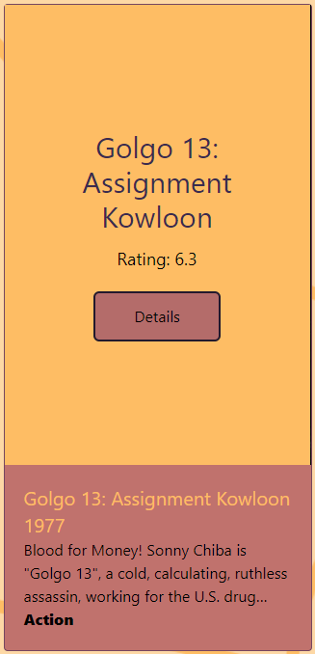

Рисунок 3 – Карточка фильма при наведении на кнопку «Details»

Была реализована страница детальной информации о фильме. Она включает в себя header (название сайта и кнопка переключения темы). Название сайта кликабельно и возвращает пользователя на домашнюю страницу. В основном блоке есть обложка фильма, его название, описание фильма. Есть кнопки «Watch now» и «Download».

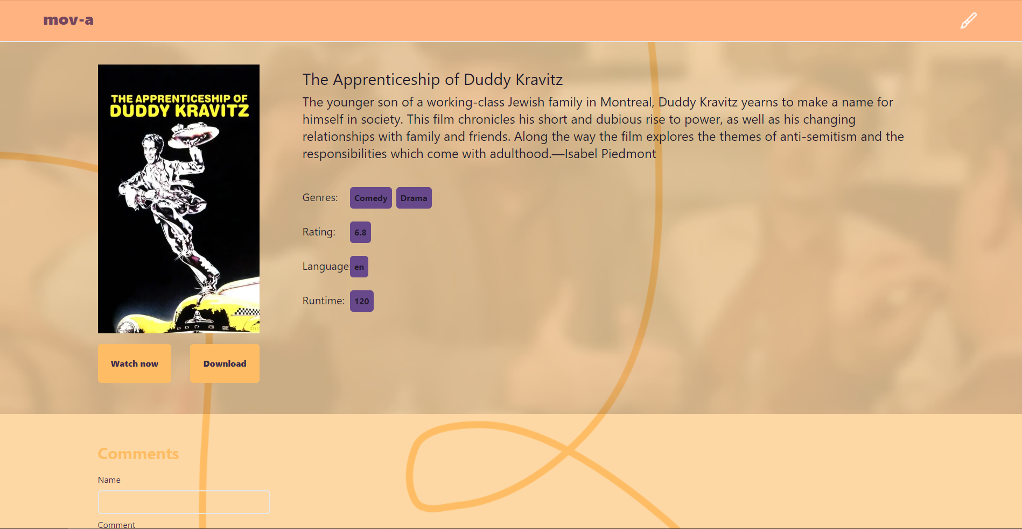

Рисунок 4 – На рисунке изображена страница детальной информации о фильме

При нажатии на кнопку «Download» выводятся две дополнительные кнопки с возможность выбрать в каком качестве начать скачивание.

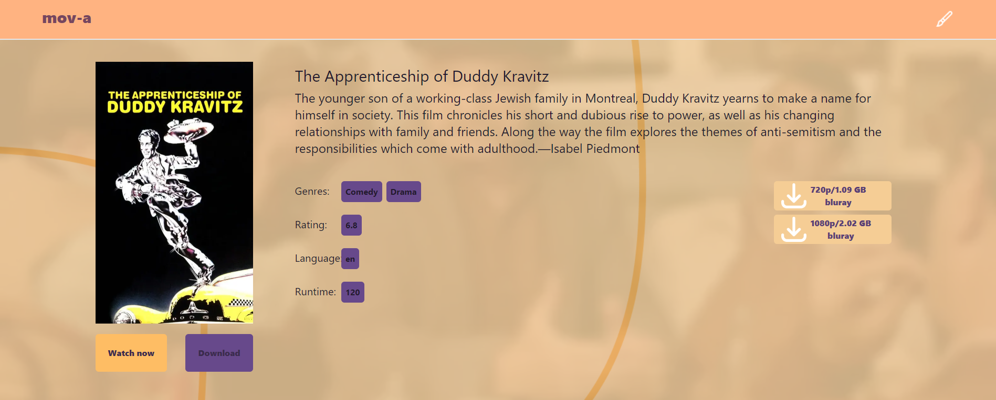

Рисунок 5 – На рисунке изображена страница детальной информации о фильме при нажатии кнопки «Download»

Был реализован блок для добавления комментариев. Пользователь, добавивший комментарий отобразится, как анонимный и со стандартным аватаром мухи. После добавления комментарий будет хранится в локальном хранилище и отобразится при обновлении страницы. Также все комментарии привязаны к фильмам и не будут отображаться в блоке комментариев других фильмов.

Если комментарии отсутствуют, будет выведена надпись об этом. Если оставить комментарий, эта надпись пропадает и на ее месте появляется комментарий.

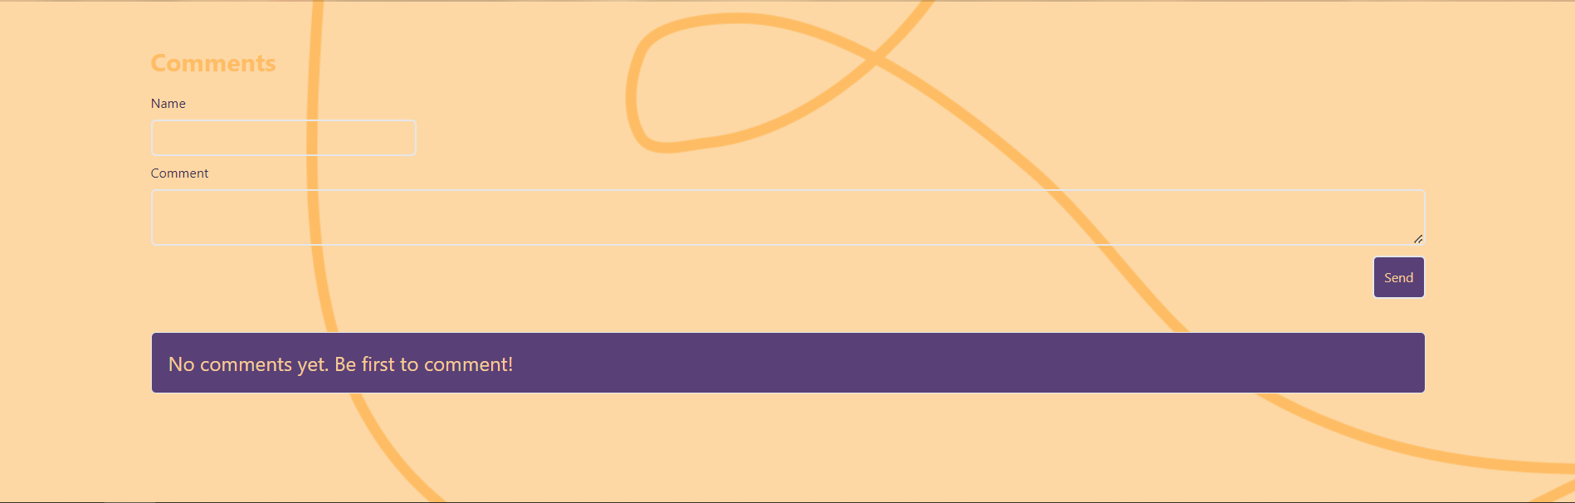

Рисунок 6 – На рисунке изображен блок для добавления комментариев при отсутствии комментариев

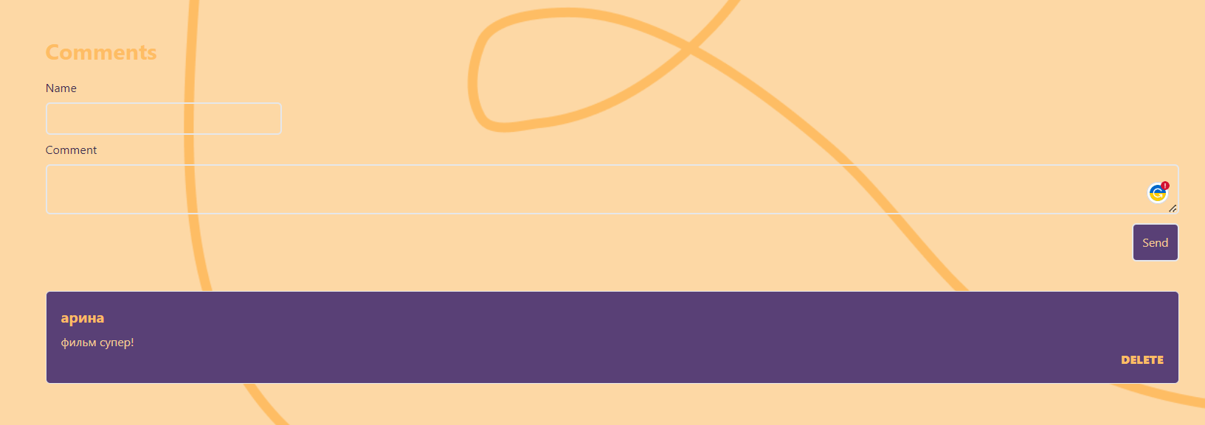

Рисунок 7 – На рисунке изображен блок для добавления комментариев при добавленном комментарии

Была реализована адаптивная верстка. При маленьком экране на главной странице отображается один фильм.

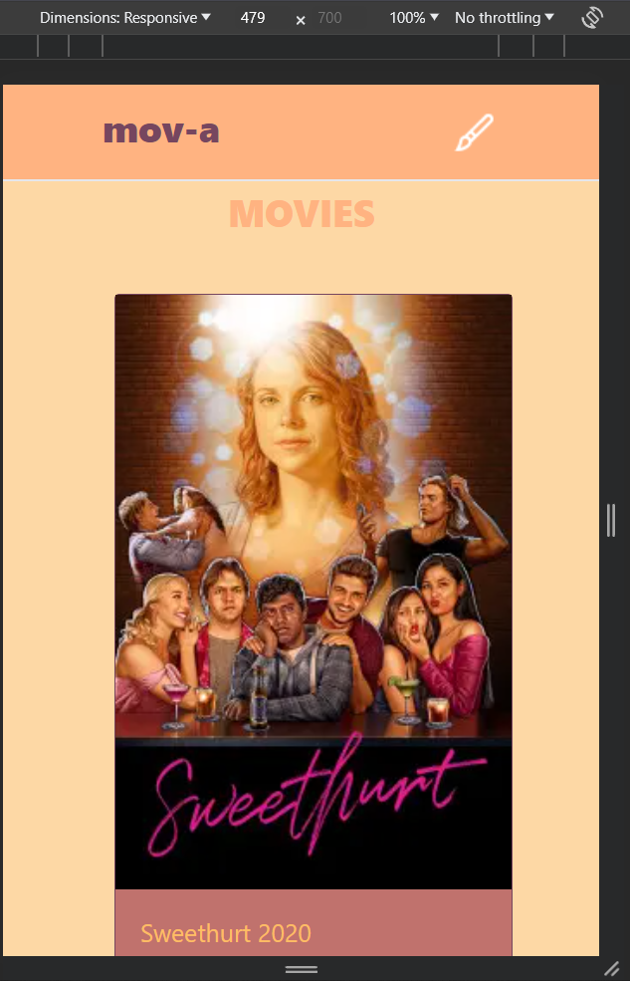

Рисунок 8 – Главная страница сайта при маленьком экране

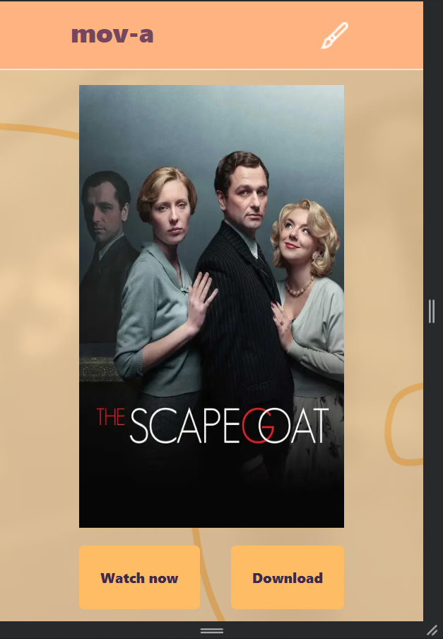

Рисунок 9 – Странице детальной информации о фильме

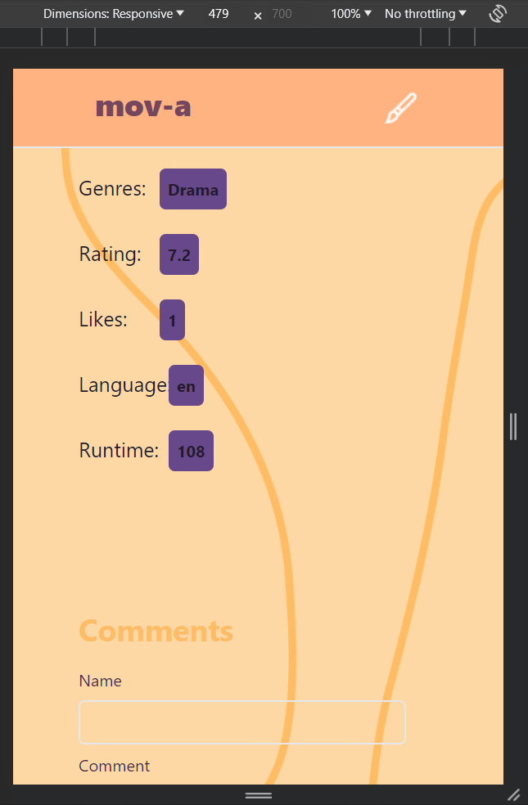

Рисунок 10 – Информация о фильме при маленьком экране

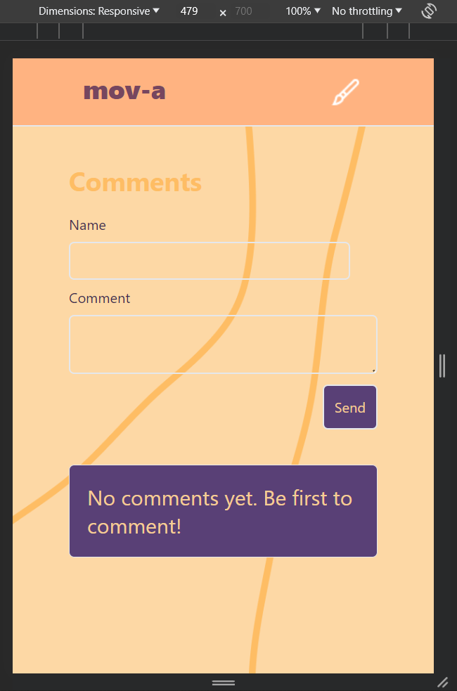

Рисунок 11 – Блок комментариев при маленьком экране

**Вывод:**

Был создан веб-проект, который позволил поработать с API и next.js. Были реализованы такие функции, как пагинация, скачивание фильмов возможность оставлять и удалять комментарии с привязкой к фильму, а также светлая и темная темы.

Проект размещен на GitHub: https://github.com/arinorina/uiux